11_双击这个图标．弹出如下图示。

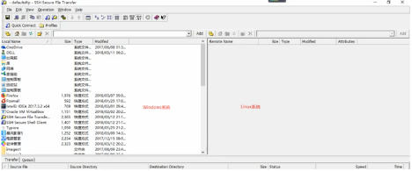

12_填写登录阿里云服务器Linux操作系统的登录IP和登录名。

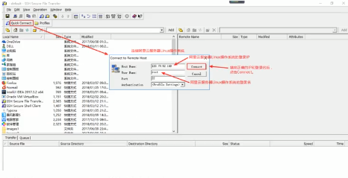

13_填写登陆阿里云服务器Linux操作系统的鉴录密码。

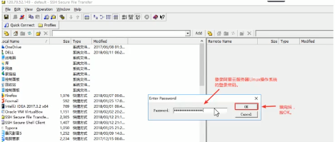

14_如果登录阿里云服务器Linux操作系统正硕。会显示如下图示。

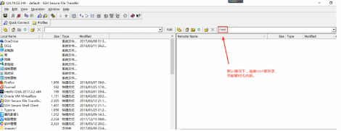

15_将Windows中的Jdk,Tomcat和Nginx这3个64位Linux板本的软件，用这个工具上传阿里云服务器Llnux操作系统的root目录下，会显示如下图示:

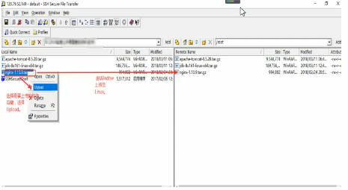

16_在SSH Secure Shell Client图形界面中，远择打开控制台程序。

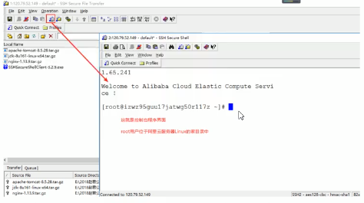

17_硝认在root目录下。已存在]Jdk。Tomcat和Nginx这三个64位的Linux报本软件。.tar.gz是Linux操作系统中的打包并压缩的软件。

